BỘ CÔNG THƯƠNG

**TRƯỜNG ĐẠI HỌC CÔNG NGHIỆP THỰC PHẨM TP. HCM**

**KHOA CÔNG NGHỆ THÔNG TIN**

---------------------------



**ĐỒ ÁN:**

**QUẢN LÝ CHI TIÊU CÁ NHÂN (MISA)**

**GVHD: Vũ Văn Vinh**

**THÀNH VIÊN:**

**Lê Lưu Hoàng Nhân (NT)**

**Võ Nguyễn Thành Nhân**

**Trần Cao Tùng**

TP.Hồ Chí Minh, tháng 5 năm 2022

BỘ CÔNG THƯƠNG

**TRƯỜNG ĐẠI HỌC CÔNG NGHIỆP THỰC PHẨM TP. HCM**

**KHOA CÔNG NGHỆ THÔNG TIN**

---------------------------



**ĐỒ ÁN:**

**QUẢN LÝ CHI TIÊU CÁ NHÂN (MISA)**

**GVHD: Vũ Văn Vinh**

**THÀNH VIÊN:**

**Lê Lưu Hoàng Nhân (NT)**

**Võ Nguyễn Thành Nhân**

**Trần Cao Tùng**

TP.Hồ Chí Minh, tháng 5 năm 2022

**LỜI CAM ĐOAN**

Tôi xin cam đoan đây là công trình nghiên cứu của riêng chúng em. Các số liệu, kết quả nêu trong Đồ án là trung thực và chưa từng được ai công bố trong bất kỳ công trình nào khác. Chúng em xin cam đoan rằng mọi sự giúp đỡ cho việc thực hiện Đồ án này đã được cảm ơn và các thông tin trích dẫn trong Đồ án đã được chỉ rõ nguồn gốc.

**LỜI CẢM ƠN**

Chúng em xin chân thành cảm ơn Khoa Công nghệ thông tin, trường đại học Đại học Công nghiệp Thực phẩm Thành Phố Hồ Chí Minh đã tạo điều kiện thuận lợi cho chúng em học tập và thực hiện đề tài này.

Chúng em xin bày tỏ lòng biết ơn sâu sắc tới thầy **Vũ Văn Vinh** đã tận tình hướng dẫn chỉ bảo chúng em trong quá trình thực hiện đề tài.Chúng em xin chân thành cảm ơn quý thầy cô trong khoa Công nghệ Thông tin đã tận tình giảng dạy , trang bị cho em những kiến thức quý báu trong năm vừa qua.Mặc dù đã cố gắng hoàn thành trong phạm vi và khả năng cho phép nhưng chắc chắn sẽ không tránh khỏi những thiếu sót.

Chúng em rất mong nhận được sự thông cảm, góp ý và tận tình chỉ bảo của quý thầy cô và các bạn

**MỤC LỤC**

I.Mở đầu 4

1.Lý do chọn đề tài 4

2. Giới thiệu phương tiện sử dụng 4

3.Muc tiêu đề tài

II.Xây dựng ứng dụng quản lí chi tiêu cá nhân 5

1.Các chức năng 5

2. Phân tích thiết kế 5

2.1 Sơ dồ use case 5

2.2 Đặc tả use case 6

2.4 Sơ đồ tuần tự 12

3.Giao diện hệ thống 14

III. Kết luận 18

1 . Tổng kết 18

2 .Hướng phát triển 18

Tài liệu tham khảo 19

# I.Mở đầu

## 1.Lý do chọn đề tài

Việc quản lýchi tiêu tiền hợp lí là một bài toán khó đối với tất cả mọi người không chỉ là ở tùng cá nhân , hộ gia đình mà còn ở doanh nghiệp .Nhiều người trẻ có cơ hội kiếm tiền với thu nhập khủng , nhưng việc không ghi chép các giao dịch , sổ sách chi tiêu dễ dẫn đến việc không thể kiểm soát được dòng tiền.

Quản lý chi tiêu giúp nhu cầu cá nhân , chất lượng cuộc sống được đáp ứng , tiền được tiêu vào những thứ cần thiết không lãng phí . Nhiều người có thu nhập trung bình, nhưng lại có mức sống cơ bản tốt bởi vì họ biết cách chi tiêu hợp lí.

Quản lý chi tiêu sẽ cắt giảm đi những khoản tiền không hợp lí để dành tiết kiệm và tiền vào những thứ cần thiết mà không bị lãng phí.

Việc ghi chú các khoản chi tiêu truyền thống vừa bất tiện lại không linh động .Do đó chúng em đã chọn đề tài này.

## 2. Giới thiệu phương tiện sử dụng

2.1 Androi Studio

Có nhiều công cụ để phát triển Android nhưng đến nay công cụ chính thức và mạnh mẽ nhất là Android Studio. Đây là IDE (Môi trường phát triển tích hợp) chính thức cho nền tảng Android, được phát triển bởi Google và được sử dụng để tạo phần lớn các ứng dụng mà bạn có thể sử dụng hàng ngày.

Android Studio khiến việc tạo ứng dụng trở nên dễ dàng hơn đáng kể so với phần mềm không chuyên dụng. Đối với người mới bắt đầu, có rất nhiều thứ để học và nhiều thông tin có sẵn, thậm chí thông qua các kênh chính thức nhưng chúng có thể đã lỗi thời hoặc quá nhiều thông tin khiến họ cảm thấy choáng ngợp. Bài viết này sẽ giải thích ngắn gọn nhưng chi tiết về một số chức năng cơ bản của nó để bạn có thể nắm bắt được bước đầu trong công cuộc phát triển Android của mình.

2.2 Ngôn ngữ Java

**Java** là một **một ngôn ngữ lập trình hiện đại, bậc cao, hướng đối tượng, bảo mật và mạnh mẽ.**  Java rất phổ biến và đã thống trị lĩnh vực này từ đầu những năm 2000 đến nay 2020. Java đã được sử dụng trong các lĩnh vực khác nhau. Ví dụ:

-Web App

-Các thiết bị moblie như các ứng dụng androi

-Robot

- Smart Cart

-Game app

2.3 Firebase Anthentication

Firebase Authentication là chức năng dùng để xác thực người dùng bằng Password,  
số điện thoại hoặc tài khoản Google, Facebook hay Twitter, v.v. Đồng thời cũng xác  
thực nặc danh cho các ứng dụng. Hoạt động xác thực có thể giúp thông tin cá.

Việc xác thực người dùng là một chức năng quan trọng trong phát triển ứng dụng.

Tuy nhiên, việc đối ứng với nhiều phương pháp xác thực khác nhau sẽ tốn nhiều  
thời gian và công sức

Firebase Authentication giúp thực hiện việc chia sẻ ID giữa các ứng dụng, giúp  
người dùng dễ dàng tiếp cận sản phẩm hơn.

## 3.Mục tiêu đề tài:

Sau khi sử dụng và đưa ra những nhận xét về ưu nhược điểm của một vài ứng dụng quản lí chi tiêu khác nhau, chúng em thực hiện một ứng dụng quản lí chi tiêu có thể đáp ứng các nhu cầu sau:

- Giao diện tối giản nhất có thể để người dùng không gặp khó khăn khi sử dụng,dễ dàng quản lí các dòng tiền .

- Bỏ các tính năng thừa.

# II.Xây dựng ứng dụng quản lí chi tiêu cá nhân

## 1.Các chức năng

- Chức năng “Đăng nhập”

- Chức năng “Đăng ký”

- Chức năng “Xem thông tin tài khoản”

- Chức năng “Thêm chi tiêu”

- Chức năng “Thêm doanh thu”

- Chức năng “Xem thống kê”

- Chức năng “Quản lý ví tiền”

-Chức năng “Xem hạn mức chi tiêu”

2. Phân tích thiết kế

2.1 Sơ dồ use case

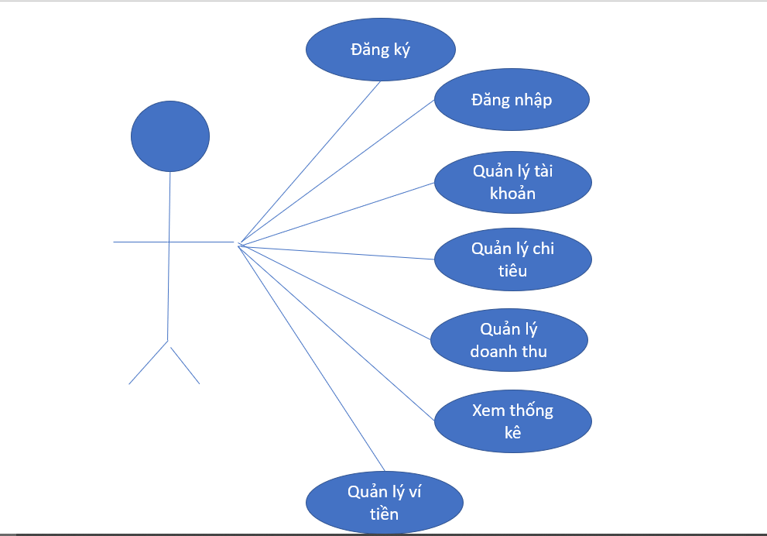

### 2.2 Đặc tả use case

Người dùng đăng nhập vào hệ thống

|  |  |
| --- | --- |
| Tên use case | Đăng nhập |
| Kiều kiện | Người dùng đã có tài khoản hợp lệ |
| Dòng sự kiện | -Người dùng nhập đầy đủ số điện thoại và mật khẩu và nhấn “đăng nhập”  -Hệ thống xác thực thông tin đưng nhập  -Phần mềm hiển thị giao diện màn hình “Trang chủ” |
| Dòng sự hiện khác | -Nếu số điện thoại hoặc mật khẩu không hợp lệ thì hệ thống sẽ yêu cầu nhập lại  -Nếu quên mật khảu họ có thể chọn “Quên mật khẩu”  -Nếu chưa có tài khoản họ có thể chọn chức năng “Đăng ký” |

Người dùng đăng ký tài khoản mới

|  |  |
| --- | --- |
| Tên use case | Đăng ký |
|  |  |
| Điều kiện | Không có |
| Dòng sự kiện | -Người dùng chọn “Đăng ký”  -Nhập đầy đủ thông tin mà hệ thống yêu cầu(họ tên , SĐT, email, mật khẩu và nhấn nút “Đăng ký”  -Hệ thống xác nhận thông tin và hiển thị veef giao diện “Đăng nhập” |
| Dòng sự kiện khác | -Nếu người dùng đăng ký thất bại hệ thống sẽ yêu cầu người dùng nhập lại |

Người dùng chỉnh sửa thông tin cá nhân

|  |  |
| --- | --- |
| Tên use case | Tài khoản |
| Điều kiện | Người dùng đăng nhập hệ thống |
| Dòng sự kiện | -Người dùng chọn cập nhật  -Người dùng chỉnh sửa thông tin  -Hệ thống xác thực và lưu lại thông tin |
| Dòng sự kiện khác | Nếu thông tin không đáp ứng được tiêu chuẩn yêu cầu hệ thống người dùng sẽ phải nhập lại |

Người dùng thêm chi tiêu

|  |  |
| --- | --- |
| Tên use case | Chi tiêu |
| Điều kiện | Người dùng đăng nhập hệ thống |
| Dòng sự kiện | -Người dùng nhấn vào “+(Thêm)” ở dưới giao diện hệ thống  -Nhấn vào mục chi tiêu và điền vào những mục mà hệ thống yêu cầu  -Sau đó ấn vào “Thêm ” hệ thống sẽ thêm vào mục các chi tiêu phía dưới |
| Dòng sự kiện khác | Không |

Người dùng thêm doanh thu

|  |  |
| --- | --- |
| Tên use case | Doanh thu |
| Điều kiện | Người dùng đăng nhập hệ thống |
| Dòng sự kiện | -Người dùng nhấn vào “+(Thêm)” ở dưới giao diện hệ thống  -Nhấn vào mục doanh thu và điền vào những mục mà hệ thống yêu cầu  -Sau đó ấn vào “Thêm ” hệ thống sẽ thêm vào mục các doanh thu phía dưới |
| Dòng sự kiện khác | Không |

Người dùng thêm ví tiền

|  |  |
| --- | --- |
| Tên use case | Ví tiền |
| Điều kiện | Người dùng đăng nhập vào hệ thống |
| Dòng sự kiện | -Người dùng nhấn vào “+(Thêm)” ở dưới giao diện hệ thống  -Nhấn vào mục Ví tiền  -Người dùng điền vào và nhấn “Thêm ” phía dưới hệ thống sẽ lưu lại Ví tiền. |
| Dòng sự khiện khác | Không |

### 2.3 Sơ đồ lớp

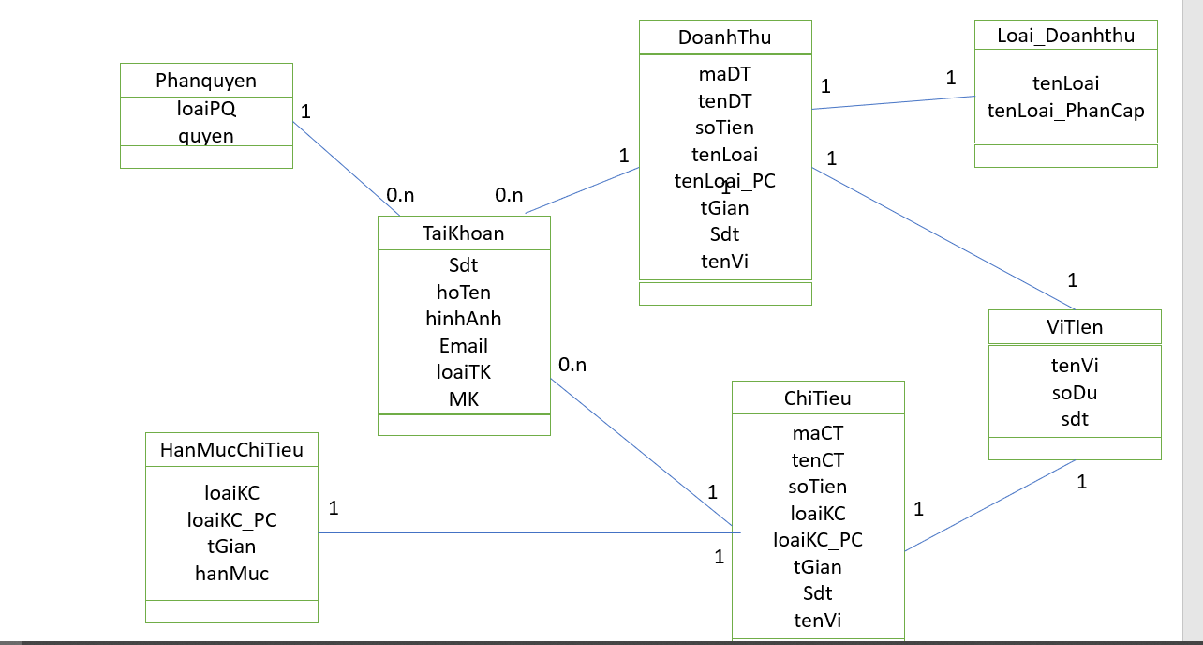

Dựa vào việc phân tích yêu cầu ứng dụng quản lí chi tiêu bao gồm các lớp sau:

2.3.1 Lớp PhanQuyen

|  |  |  |
| --- | --- | --- |
| Tên trường | Kiểu dữ liệu | Mô tả |
| loaiTK | String |  |
| Quyen | String |  |

2.3.2 Lớp tài khoản

|  |  |  |
| --- | --- | --- |
| Tên trường | Kiểu dữ liệu | Mô tả |
| hoTen | String | Tên tài khoản |
| Sdt | String | SĐT |
| hinhAnh | String | Ảnh người dùng |
| Email | String | Địa chie Email |
| loaiTK | String |  |
| matKhau | String | Mật khẩu |

2.3.3 Lớp ví tiền

|  |  |  |
| --- | --- | --- |
| Tên trường | Kiểu dữ liệu | Mô tả |
| tenVi | String | Tên Ví |
| soDu | Float | Số tiền trong tài khoản |
| Sdt | String | SĐT |

2.3.4 Lớp Doanh thu

|  |  |  |
| --- | --- | --- |
| Tên trường | Kiểu dữ liêu | Mô tả |
| maDT | Int | Mã doanh thu |
| TenDT | String | Tên doanh thu |
| soTien | Float | Số tiền |
| tenLoai | String | Tên Loại |
| tenLoai_PhanCap | String | Tên loại phân cấp |
| Tgian | String | Thời gian |
| Sdt | String | SĐT |
| tenVi | String | Tên ví |

2.3.5 Lớp chi tiêu

|  |  |  |
| --- | --- | --- |
| Tên trường | Kiểu dữ liệu | Mô tả |
| loaiKC | String | Loại khoản chi |
| loaiKC_PhanCap | String | Loại khoản chi phân cấp |
| hanMuc | Float | Hạn mục |
| Tgian | String | Thời gian |

2.3.6 Lớp ví tiền

|  |  |  |
| --- | --- | --- |
| Tên trường | Kiểu dữ liệu | Mô tả |
| maCT | Int | Mã chi tiêu |
| tenCT | String | Tên chi tiêu |
| soTien | Float | Số tiền |
| Tgian | String | Thời gian |
| loaiKC | String | Loại khoản chi |
| loaiKC_PhanCap | String |  |
| Sdt | String | SĐT |
| tenVi | String | Tên Ví |

### 2.4 Sơ đồ tuần tự

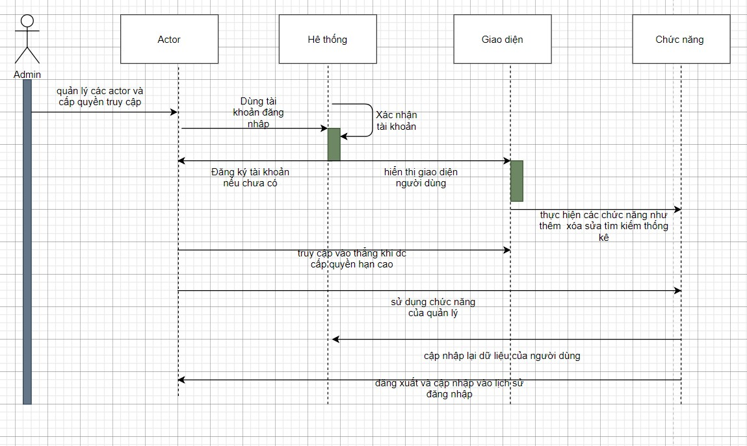

3.1 Người dùng đăng nhập vào hệ thông

- Khi người dùng nhập tài khoản và mật khẩu, hệ thống sẽ kiểm tra tính hợp lệ.

- Nếu tên người dùng và mật khẩu đã nhập không hợp lệ, người dùng sẽ được yêu cầu nhập lại chúng.

3.2 Người dùng đăng ký tài khoản mới:

Khi người dùng nhập tài khoản, mật khẩu và nhập lại mật khẩu, hệ thống sẽ kiểm tra theo thứ tự :

- Tài khoản: hệ thống sẽ kiểm tra tài khoản đã tồn tại hay không.

-Mật khẩu : hệ thống sẽ kiểm tra lại mật khẩu có đúng định dạng yêu cầu hay không.

- Nhập lại mật khẩu: hệ thống sẽ kiểm tra mật khẩu và nhập lại mật khẩu có trùng khớp với nhau hay không.Nếu một trong các trường ở trên không hợp lệ, hệ thống sẽ thông báo lỗi cho người dùng và không cần kiểm tra các trường ở sau. Nếu tất cả các trường hợp lệ, hệ thống sẽ lưu tài khoản mới vào database và thông báo rằng người dùng đã tạo tài khoản mới thành công và đưa người dùng đến trang chủ.

3.3 Người dùng chỉnh sửa thông tin cá nhân

Khi người dùng muốn thay đổi thông tin cá nhân để tăng cường tính an toàn bảo mật ,họ sẽ chọn nút “Cập nhật”.Người dùng có thể thay đổi các mục “Họ tên” ,”Số điện thoại”, “Email”.Hệ thống sẽ kiểm tra các mục có đúng định dạng yeeuc ầu hay không .Nếu một trong các mục ở trên không họp lệ ,hệ thống sẽ thông báo cho người dùng và không cần kiểm tra các mục ở sau.

Nếu tất cả các mục hợp lệ , hệ thống sẽ lưu thông tin mới vào database và thông báo người dùng đã thay đổi thông tin cá nhân mới thành công.

3.4 Người dùng thêm chi tiêu

Người dùng muốn thêm một chi tiêu mới: tiền thu vào hoặc tiền đã chi trả để quản lý chi tiêu, từ đó biết được mình có nên hạn chế chi tiền hoặc mình vẫn có thể chi tiêu bình thường.

3.5 Người dùng thêm ví tiền

Người dùng muốn thêm một ví tiền mới, ví tiền này sẽ thể hiện số tiền đang có trong tài khoản từ đó biết được mình có nên hạn chế chi tiền hoặc mình vẫn có thể chi tiêu bình thường.

3.6 Người dùng xem doanh thu, chi tiêu

Người dùng muốn xem doanh thu , người dùng cần điền những thông tin cần thiết: Tên ví , loại , ten doanh thu ,ngày tháng ,… hệ thống sẽ ỉn ra bảng chi tiết thể hiện các mục doanh thu , chi tiêu từ đó người dùng biết được tình hình thu chi của mình.

3.Giao diện hệ thống

3.1 Giao diện hệ thống đăng nhập

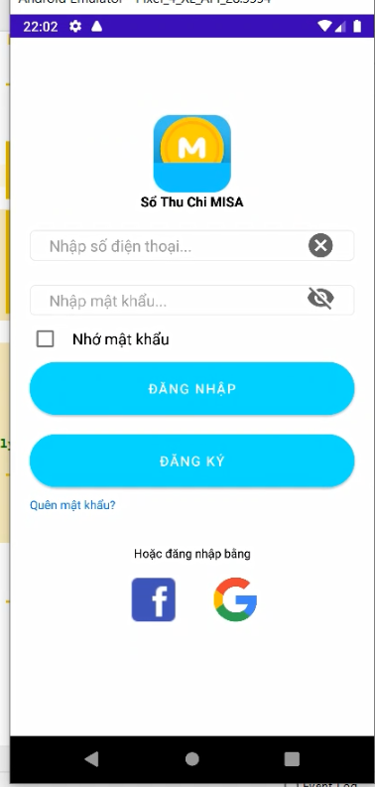

3.2 Giao diện hệ thống đăng ký

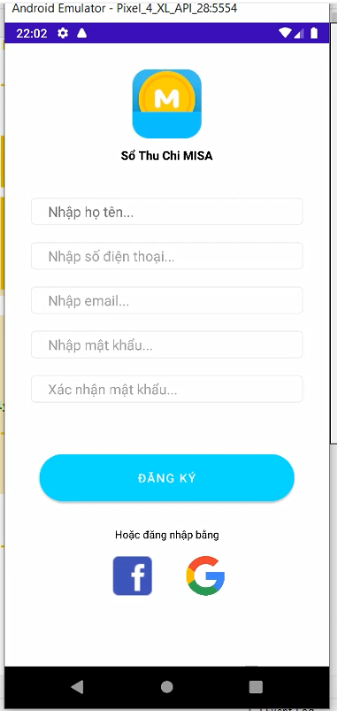

3.3 Giao diện trang chủ

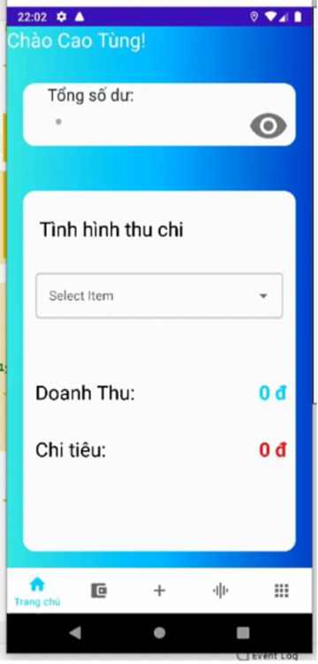

3.4 Giao diện tài khoản

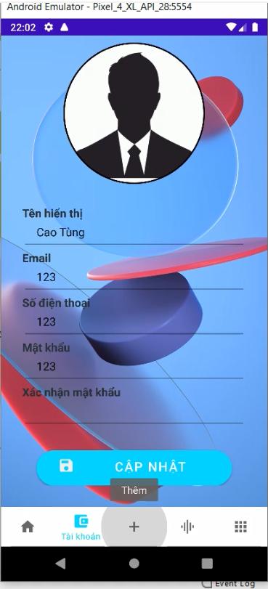

3.5 Giao diện thêm

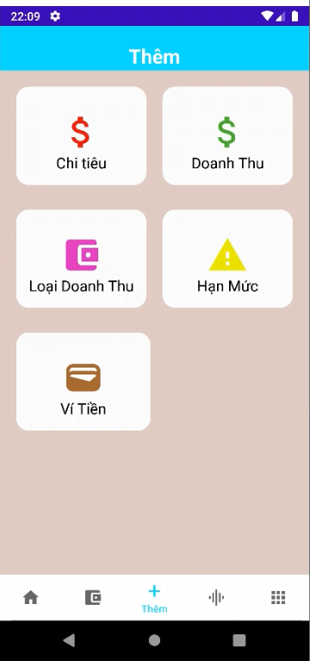

III. Kết luận

1 . Tổng kết

Trên thị trường đã có nhiều ứng dụng quản lý chi tiêu để nhóm tham khảo, từ đó giúp nhóm có nhiều ý tưởng trong thiết kế giao diện và dữ liệu.  
 Các tài liệu về công cụ thực hiện đồ án có đầy đủ và chi tiết trên mạng. Cộng đồng lớn giúp giải quyết các vấn đề thường gặp phải khi sử dụng công nghệ liên quan đồ án một cách nhanh chóng.

2 .Hướng phát triển

- Phát triển chức năng xuất file excel gửi đến email người dùng.  
- Liên kết các ứng dụng thanh toán để tiện lợi cho người dùng  
- Tổ chức dữ liệu hợp lý hơn để tăng tốc độ truy xuất

Tài liệu tham khảo

* + https://www.leluuhoangnhan.com/
  + https://youtube.com/
  + https://google.com/
  + https://sothuchi.misa.vn/

**PHỤ LỤC**

**1. Bảng phân công**

|  |  |  |  |  |
| --- | --- | --- | --- | --- |
| STT | MSSV | Họ Và Tên | Công Việc | Chức Vụ |
| 1 | 2001190186 | Lê Lưu Hoàng Nhân | Lập trình ứng dụng | Nhóm trưởng |
| 2 | 2001190706 | Võ Nguyễn Thành Nhân | Thiết kế Word + Powerpoint | Thành viên |
| 3 | 2001190924 | Trần Cao Tùng | Chỉnh sửa giao diện ứng dụng | Thành viên |

**2. Bảng Chấm Điểm (Thang Điểm 10)**

|  |  |  |
| --- | --- | --- |
| Hoàng Nhân (NT) | Thành Nhân | Cao Tùng |
| 10 | 7.5 | 8.5 |